Traballo Github

Por Manuel Pérez Menéndez

1 – Traballo individual

1.1 – Crear repositorio
Tras introducir no editor de texto os seguintes comandos
-git config --global user.name “User04-test”
-git config --global user.email “user04@gmx.es”
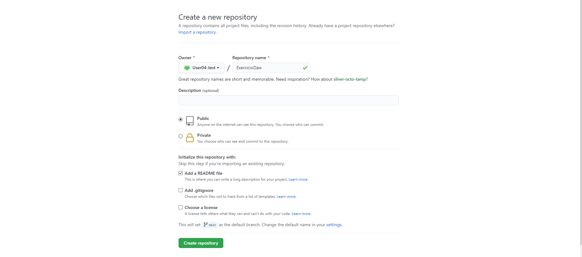

1.2 – Primeiro commit
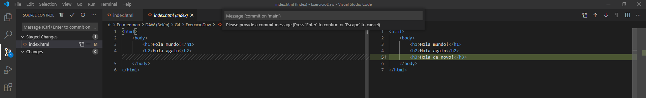

1.3 – Incorporar un Readme.md
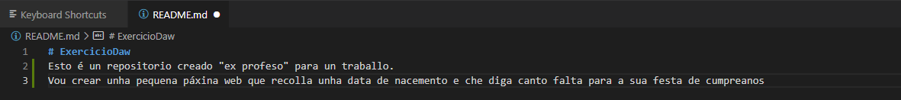

1.4 – Push a rama Master

1.5 – Creamos unha rama
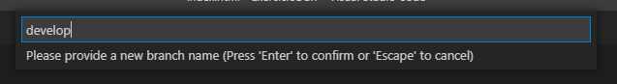

1.8 – Creamos pull request
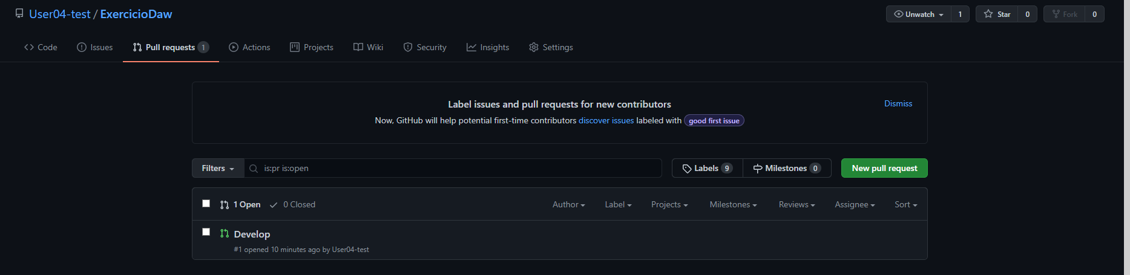

1.9 – Aceptamos pull request
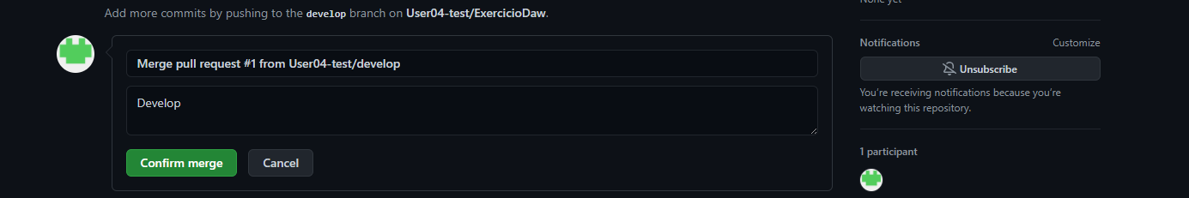
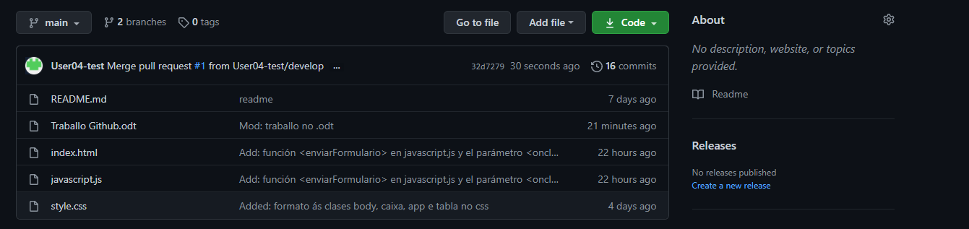
Agora teño arquivos na rama “main”

2 – Traballo con compañeiros

3 – Resolución de problemas

